**省心又放心的5款购物APP**

   《[每日佳软推荐](http://soft.zol.com.cn/more/3_3350.shtml)》依托于[ZOL软件下载频道](http://xiazai.zol.com.cn/)，该栏目涵盖iOS、Android两大平台。从手机[软件](http://xiazai.zol.com.cn/)、手机游戏，他们每天都会为大家推荐几款实用的应用、或者编辑认为有意思的热门的应用，并且提供[下载](http://xiazai.zol.com.cn/)。[ZOL手机应用频道](http://sj.zol.com.cn/" \t "http://soft.zol.com.cn/637/_blank)一直致力于为广大网友提供最快最好最全面的手机应用下载服务，为大家提供最新最全面的[浏览器](http://xiazai.zol.com.cn/browsers_soft_index/browsers_page_1.html)、直播平台、影音播放、社交聊天、网络软件、应用工具、游戏娱乐、[导航地图](http://sj.zol.com.cn/series/list75_1_1.html)和主题[壁纸](http://desk.zol.com.cn/)等丰富的APP下载。

|  |  |  |
| --- | --- | --- |
| 口袋购物 | | |
| IMG_256 | 软件大小: | 18.40 MB |
| 应用平台: | Android/IOS |
| 下载地址: | [点击下载](http://sj.zol.com.cn/kdgw/" \t "http://soft.zol.com.cn/637/_blank) |

    口袋购物客户端最智能的手机购物软件！！根据你的个人风格，针对性推荐适合你的单品，从此告别大海捞针的购物体验。随时随地享受口袋购物为你量身定制的购物体验，打造淘宝达人独一无二的手机购物软件。

[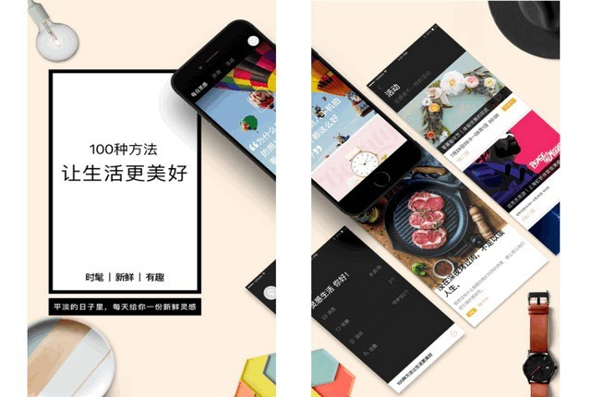](http://detail.zol.com.cn/picture_index_1827/index18261994.shtml)

|  |  |  |
| --- | --- | --- |
| 手机折800 | | |
| IMG_256 | [软件](http://xiazai.zol.com.cn/)大小: | 25.26 MB |
| 应用平台: | Android/IOS |
| [下载](http://xiazai.zol.com.cn/)地址: | [点击下载](http://sj.zol.com.cn/zhe800/" \t "http://soft.zol.com.cn/637/_blank) |

    手机折800（原名淘800）：秒杀一切购物比价，九块九的小幸福（每天11:00、15:00准时9.9元秒杀)天天网购不败家（超值淘品、电商促销，尽收眼底） 一年省出iPad 4（淘宝价的1-5折！轻松秒杀购物比价），手机折800(原淘800)客户端是中国最大的独立团购导航网站团800网(www.tuan800.com)为手机用户推出的超值网购应用。

[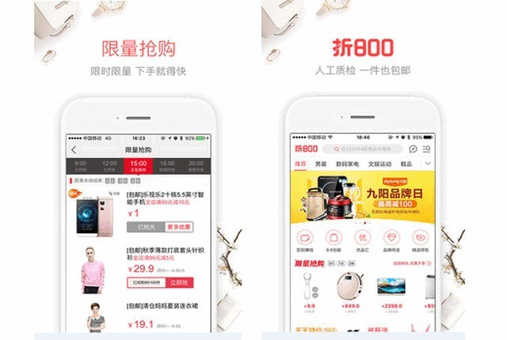](http://detail.zol.com.cn/picture_index_1827/index18262057.shtml)

|  |  |  |
| --- | --- | --- |
| 米折 | | |
| [IMG_258](http://detail.zol.com.cn/picture_index_1827/index18262059.shtml) | 软件大小: | 10.71 MB |
| 应用平台: | Android/IOS |
| 下载地址: | [点击下载](http://sj.zol.com.cn/mizhe/" \t "http://soft.zol.com.cn/637/_blank) |

      米折购物返利领导品牌，最值得信赖的省钱利器！快来与百万买家一起省钱吧，购物省钱，从米折开始！

[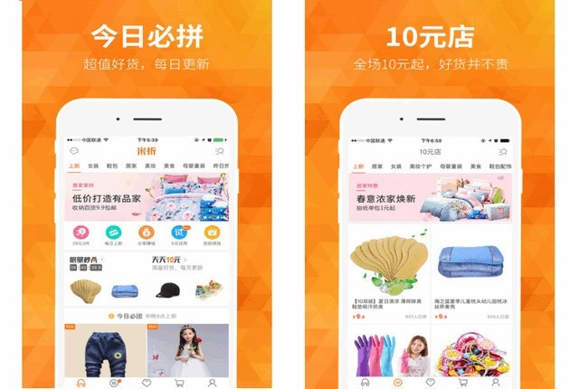](http://detail.zol.com.cn/picture_index_1827/index18262058.shtml)

|  |  |  |
| --- | --- | --- |
| 掌上1号店 | | |
| IMG_256 | [软件](http://xiazai.zol.com.cn/)大小: | 44.30 MB |
| 应用平台: | Android/IOS |
| [下载](http://xiazai.zol.com.cn/)地址: | [点击下载](http://sj.zol.com.cn/1haodian/" \t "http://soft.zol.com.cn/637/_blank) |

    1号店推出手机版掌上1号店集搜索、购买、下单、送货为一体的一站式购物，您只需轻轻拨动手指，躺在床上也能将超市搬回家！

[](http://detail.zol.com.cn/picture_index_1827/index18262143.shtml)

|  |  |  |
| --- | --- | --- |
| 小红书 | | |
| [IMG_258](http://detail.zol.com.cn/picture_index_1827/index18262144.shtml) | 软件大小: | 17.00 MB |
| 应用平台: | Android/IOS |
| 下载地址: | [点击下载](http://sj.zol.com.cn/xiaohongshu/" \t "http://soft.zol.com.cn/637/_blank) |

      来了小红书才发现，全世界这么多好东西，我怎么都不知道！最in的生活类应用，AppStore全五星好评,被杂志评为“2015年最改变生活品质的App”“一天刷5个小时还不肯撒手”，都说用小红书会上瘾,出国购物最实用的App，日本、韩国、香港、美国、澳洲、欧洲，什么值得买全知道。

[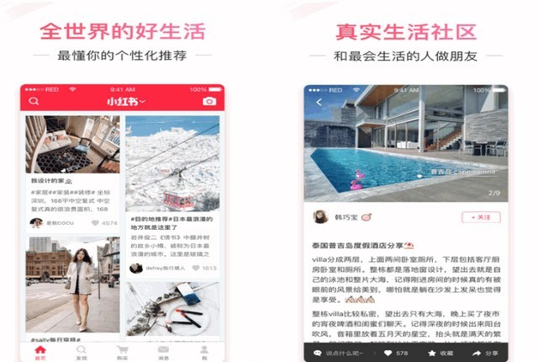](http://detail.zol.com.cn/picture_index_1827/index18262145.shtml)